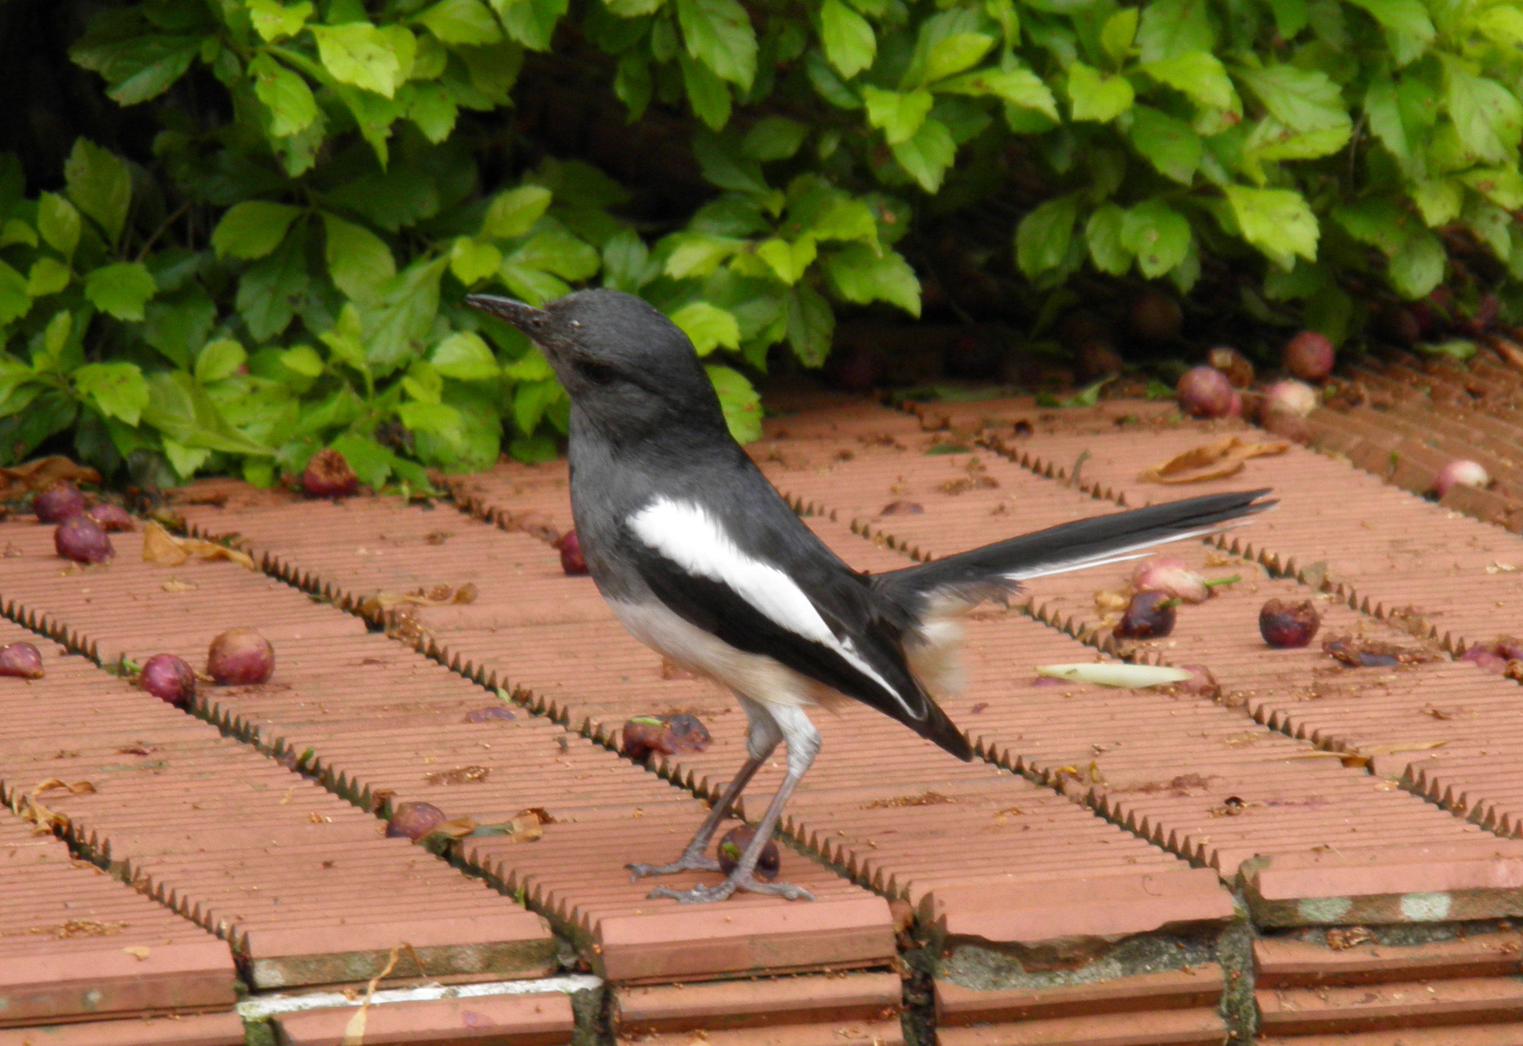
鵲鴝
科 別：雀形目鶲科
拉丁學名：Copsychus saularis
英 文 名：Oriental Magpie-Robin
四縣腔名：四喜鳥(si hì diáu)
海陸腔名：四喜鳥(si hí diàu)
六堆地區名：四喜鳥(si hì diáu)

